THE JUNGLE HURGHADA
09/12

STUDIO
YTA | Beskrivning | Pris  LE | Pris  SEK | Betalning 1 | Rest  betalning
31 M2 | Typ 11 | 127.952 | 128.000 | 32.000 | 96.000

STUDIO
YTA | Beskrivning | Pris  LE | Pris  SEK | Betalning 1 | Rest  betalning
33 M2 | Typ 11 | 134.488 | 135.000 | 33.750 | 101.250

LÄGENHET 1 SOVRUM
YTA | Beskrivning | Pris LE | Pris  SEK | Betalning 1 | Rest  betalning
45 M2 | Typ 16 | 160.160 | 160.250 | 40.063 | 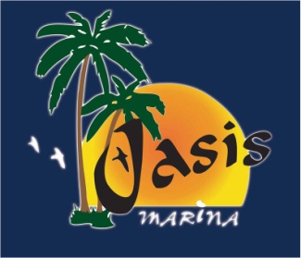  120.187

LÄGENHET 1 SOVRUM
YTA | Beskrivning | Pris  LE | Pris  SEK | Betalning 1 | Rest  betalning
68 M2 | Typ 05 Uteplats ingår | 266.957 | 267.000 | 66.750 | 200.250

LÄGENHET 2 SOVRUM
YTA | Beskrivning | Pris  LE | Pris  SEK | Betalning 1 | Rest  betalning
82 M2 | Typ 12 | 309.581 | 310.000 | 77.500 | 232.500

LÄGENHET 2 SOVRUM
YTA | Beskrivning | Pris  LE | Pris  SEK | Betalning 1 | Rest  betalning
92 M2 | Typ 13 | 375.821 | 376.000 | 94.000 | 282.000

LE=Egyptiska Pund

The Jungle betalningsalternativ LE= 1,01 SEK 09/12
Option (1) 2 år (24 månader) 25% betalas vid kontraktskivandet
Option (2) 30 månader - 30% betalas vid kontraktskivandet
Option (3) 3 år (36 månader) 35% betalas vid kontraktskivandet

